VRTEC PRI OŠ MAKSA PLETERŠNIKA PIŠECE

POROČILO
O URESNIČEVANJU LETNEGA DELOVNEGA NAČRTA VRTCA
V ŠOLSKEM LETU 2019/20

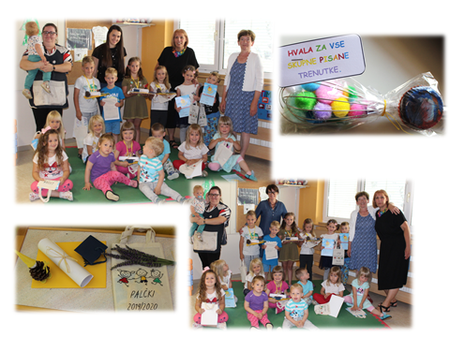
»KO SE PRIBLIŽAM OTROKU, MI VZBUDI DVOJE OBČUTIJ: BLAGOST OB SPOZNANJU, KDO JE, IN SPOŠTOVANJE OB TEM, KAR UTEGNE POSTATI« (BARBARA COLOROSO)
Vsebina
UVOD 4
1. PREDSTAVITEV Z ORGANIZACIJO DELA V ŠOL. LETU 2019/2020 4
1.1 KADROVSKA STRUKTURA ZAPOSLENIH V VRTCU 4
1.2 Otroci 5
Sliki 1 in 2: Ob koncu šolskega leta, junij 2020 (VIR: FOTO ROŽMAN) 5
2. EVALVACIJA – DOSEGANJE ZASTAVLJENIH CILJEV PO LDN ODDELKA 5
2.1 Vsebine in področja dejavnosti 6
Slika 3: SPRETNI PRSTKI – delavnica na taboru (VIR: VRTEC) 9
3. EVALVACIJA NAČRTA OPAZOVANJA OTROK (Spremljanje razvoja vsakega otroka, napredka skupine) 10
4. EVALVACIJA PREDVIDENIH VSEBIN IN NALOG S PODROČJA VZGOJE ZA ZDRAVJE IN NA PODROČJU SOCIALNEGA UČENJA; moralna vzgoja – pravila, socialna klima 10
5. EVALVACIJA IZVAJANJA PREDNOSTNE NALOGE 11
Slika 4: PALČKOVA ČAJANKA (VIR: VRTEC) 13
6. EVALVACIJA TIMSKEGA NAČRTOVANJA 13
7. EVALVACIJA SODELOVANJA Z DRUŽINAMI (oblike, število načrtovanih srečanj, vsebina, cilji, način informiranja) 14
7.1 SODELOVANJE Z DRUŽINAMI 15
Tabela 1: Obseg sodelovanja oddelka s starši in družinami za oba oddelka 15
7.2 OBVEŠČANJE STARŠEV 15
8. CELOLETNI PROJEKTI 15
Slika 5: PALČEK BRALČEK Slika 6: Vrtec na obisku (VIR: VRTEC) 16
9. SODELOVANJE Z ZUNANJIMI STROKOVNIMI SLUŽBAMI 16
9.1 LOGOPEDSKA OBRAVNAVA 16
9.2 ZDRAVSTVENI DOM BREŽICE 17
10. SODELOVANJE Z OKOLJEM 17
11. DODATNI IN OBOGATITVENI PROGRAM 18
11.1 URICE ANGLEŠČINE V VRTCU 18
11.2 PREPEVALNICA 18
12. SODELOVANJE S ŠOLO 18
13. SODELOVANJE Z OSTALIMI VRTCI 19
Tabela 3: Sodelovanje z ostalimi vrtci 19
14. VPIS OTROK IN PROGRAM UVAJANJA NA NOVO VPISANIH OTROK 20
15. DELO STROKOVNIH ORGANOV 20
15.1 STROKOVNI AKTIVI 20
15.2 VZGOJITELJSKI ZBOR 20
16. DEJAVNOST SVETA STARŠEV VRTCA PIŠECE 20
17. NADALJNJE IZOBRAŽEVANJE IN USPOSABLJANJE STROKOVNIH DELAVK VRTCA 21
Tabela 4: Izobraževanje in usposabljanje strokovnih delavk vrtca 21
17.1 AKTIVNA UDELEŽBA NA SEMINARJIH IN POSVETOVANJIH IZVEN VRTCA (PREDAVANJE, PREDSTAVITVE PRIMEROV DOBRE PRAKSE, PRIPRAVA REFERATA, TEKSTA ZA ZBORNIK…) 22
Tabela 5: Aktivna udeležba na seminarjih in posvetovanjih izven vrtca (predavanje, predstavitve primerov dobre prakse, priprava referata, teksta za zbornik …) 22
18. MENTORSTVO PRIPRAVNIKOM, ŠTUDENTOM IN DIJAKOM NA PRAKSI 22
18.1 Mentorstvo za strokovni izpit 22
19. DELO SVETOVALNE SLUŽBE 22
20. VZDRŽEVALNA DELA IN DELA ZA IZBOLJŠANJE BIVALNIH IN IGRALNIH POGOJEV, KI SO SE OPRAVILA V ŠOLSKEM LETU 2019/20 22
Slika 9: Igra na novem igrišču (VIR: VRTEC) 23
21. EVALVACIJA NOVOSTI V ODDELKU 23
22. ZAKLJUČEK 24
Slika 10: DARILO ZA BODOČE PRVOŠOLČKE (VIR: VRTEC) 25

Vizija vrtca
Razigrani, veseli in samozavestni otroci, starši in osebje pa zadovoljni.

UVOD

Poročilo vsebuje pregled izvedbe v Letnem delovnem načrtu (v nadaljevanju LDN) Vrtca pri OŠ Maksa Pleteršnika Pišece zastavljenih skupnih nalog v šolskem letu 2019/20. LDN je bil obravnavan na sestanku Sveta staršev ter potrjen na sestanku Sveta Šole na začetku šol. leta 2019/2020. Osnova izdelave poročila je obvezujoči nacionalni kurikulum (Kurikulum za vrtce, 1999), ki vsebuje cilje in načela različnih področij dejavnosti: gibanje, jezik, umetnost, družba, narava, matematika. Oddelčni načrt je bil narejen na osnovi zadanih usmeritev (obvezne sestavine načrta) ter bil obravnavan na roditeljskem sestanku v mesecu septembru 2019. Pri oblikovanju oddelčnega načrta so sodelovali otroci, starši in strokovne delavke, za pisno izdelavo tega dokumenta pa je bila zadolžena vodja oddelka.

PREDSTAVITEV Z ORGANIZACIJO DELA V ŠOL. LETU 2019/2020

Ime: Vrtec pri OŠ Maksa Pleteršnika Pišece Sedež: Pišece 34, 8255 Pišece Telefon – tajništvo: 07/ 45 200 70 Telefon – vrtec: 07/ 49 69 084 Spletna stran: www.ospisece.si E-pošta: o-pisece.nm@guest.arnes.si , vrtecpisece1@gmail.com

1.1 KADROVSKA STRUKTURA ZAPOSLENIH V VRTCU

Ravnateljica: Nuška Ogorevc
Pomočnica ravnat. za vrtec: Ana Žalac
Vzgojiteljice: Sandra Žnidarič, Kristina Božič, Ana Žalac
Vzgojiteljici – pomočnici vzgojiteljice: Brigita Šekoranja, Kristina Božič
Računovodja: Jadranka Oljača, Tajnik VIZ, računovodja: Dragica Šeler
Svetovalna delavka: Mojca Pevec
Vodja prehrane: Maja Haler
Kuharica: Bernarda Sotler
Pomočnica kuharice: Jožica Kramer
Čistilka in perica: Nina Štrucl
Hišnik: Vlado Plevnik

1.2 Otroci

Šolsko leto 2019/2020 smo začeli z dvema oddelkoma: heterogeni oddelek 2. starostnega obdobja in polovični oddelek 1. starostnega obdobja.
Poslovalni čas vrtca
Enota vrtca posluje od 6.00 do 16.20. Delo v vrtcu se organizira glede na število prisotnih otrok. V dopoldanskem času je vrtec zaklenjen. Po LDN je 31. 8. 2020 vrtec zaprt zaradi čiščenja, razkuževanja igrač in priprave igralnice na novo šolsko leto.

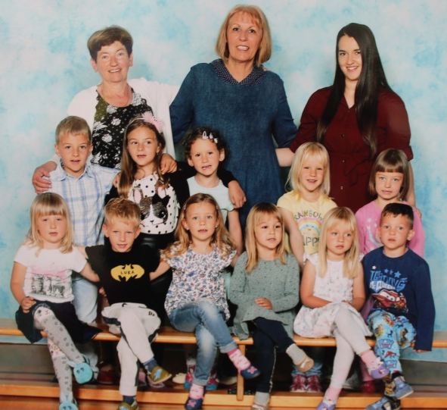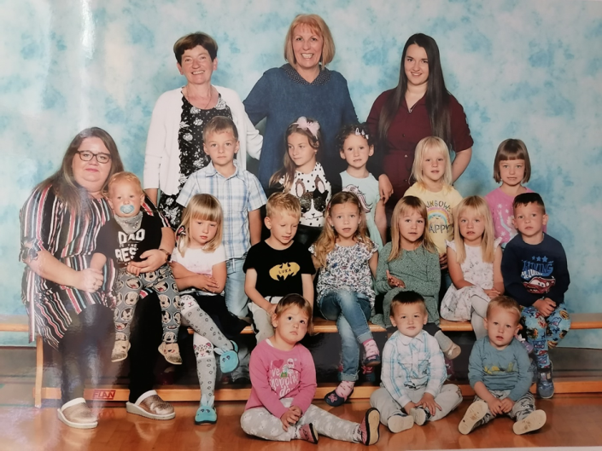
Sliki 1 in 2: Ob koncu šolskega leta, junij 2020 (VIR: FOTO ROŽMAN)

EVALVACIJA – DOSEGANJE ZASTAVLJENIH CILJEV PO LDN ODDELKA

Temeljno izhodišče predšolske vzgoje v vrtcih je spoštovanje otrokovih pravic in pravic staršev, opredeljenih v mednarodnih konvencijah.
Z organizirano vzgojo v vrtcu smo želeli:
● zagotoviti v danih razmerah čim boljše pogoje za otrokov optimalni razvoj ter ga spodbujati,
● omogočiti otrokom druženje z vrstniki (socializacija),
● soustvariti pogoje za sodelovanje staršev.

Po našem mnenju smo te cilje tudi dosegli.

Vsakodnevne dejavnosti v vrtcu smo med letom skušali popestriti z različnimi praznovanji in zanimivimi dogodki glede na situacije in časovna obdobja ter ob upoštevanju posameznih letnih časov:
- ob rojstnih dnevih otrok;
- ob aktualnih dogodkih in tradicionalnih praznikih;
- v tednu otroka;
- v decembru ob pričakovanju novega leta in praznikov;
- v marcu ob pomenu družine, starševstva, kar nam letos zaradi neljube epidemije ni uspelo;
- ob zaključku šolskega leta.

2.1 Vsebine in področja dejavnosti

Načrtovanje in izvajanje vzgojno-izobraževalnega dela temelji na Kurikulu za vrtce, ki je naš osnovni program. Ob upoštevanju načel Kurikula smo načrtovali in izvajali dejavnosti po posameznih vzgojnih področjih. Načrtovali smo vlogo odraslega, skozi vse aktivnosti, načrtovane in nenačrtovane oziroma spontane, pa smo se trudili več pozornosti nameniti aktivni vključenosti otrok v vzgojno-izobraževalni proces. Pri tem nam je bilo v pomoč predvsem spodbudno učno okolje (prostor, material, pestre vsebine, motivirani strokovni delavci in otroci). Strokovni delavci smo pri otrocih spodbujali interes za igro, iskanje lastnih rešitev, spodbujali smo jih k aktivnemu razmišljanju ob reševanju raznih izzivov. Otrokom so pomagali pridobivati nove izkušnje. Trudili so se, da se je vsak otrok učil na njemu lasten način, kar je vodilo k navajanju na prevzemanje odgovornosti za svoja dejanja. Otrokom so ponujali raznovrstni material, s katerim so lahko rokovali, ga raziskovali, se z njim igrali ter imeli možnost izbire pri igri in aktivnostih.
Na izvedbeni ravni delamo po nacionalnem kurikulumu za vrtce in po metodologiji Korak za korakom, ob upoštevanju načel:
· demokratičnosti in pluralizma, · avtonomnosti, strokovnosti in odgovornosti vrtca, · enakih možnosti in upoštevanja različnosti med otroki, multikulturizem, · priznavanja pravice do izbire in drugačnosti, spoštovanja zasebnosti, · razvojno procesnega pristopa, aktivnega učenja, kritičnega vrednotenja, · horizontalne in vertikalne povezanosti, · sodelovanja s starši in okoljem, · timskega načrtovanja in izvajanja predšolske vzgoje ter strokovnega izpopolnjevanja.
Metodologija KORAK ZA KORAKOM ima svoje ime s posebnim namenom. Želi nam povedati, da je to proces, ki se korak za korakom razvija, kar lahko traja 1, 2 in več let. Metodologija je osnovana na tezi, da se otrok najbolje razvija, če je resnično vpleten v svoje lastno učenje. To pomeni, da vzgojitelj pri načrtovanju aktivnosti izhaja iz INTERESA otrok. CILJ: NAUČITI OTROKA UČITI SE.

Pri najmlajših otrocih so bili glavni poudarki:
- na varnem okolju, občutku sprejetosti in programu, ki je poskrbel za predvidljive dogodke, pa tudi za izzive;
- na priložnostih za spodbujanje k samostojnosti;
- na priložnostih za neodvisno raziskovanje in gibanje;
- na prilagodljivem pristopu, ki dopušča njihovo spontanost.

Pri starejših otrocih so bili strokovni delavci pozorni na njihove specifične značilnosti, zato smo se usmerili predvsem:
- na razvijanje socialnih veščin, na sklepanje prijateljstev;
- na prepoznavanje širokega obsega zakonitosti in vzorcev v svetu okoli sebe, na spodbujanje razmišljanja, zastavljanja vprašanj, na iskanje smiselnih odgovorov;
- na razvijanje, utrjevanje in izboljševanje njihovih telesnih spretnosti;
- na pridobivanje novih zmožnosti simbolizacije in umetniške ustvarjalnosti, glasbe in plesa, na razvijanje sposobnosti, ki so povezane z besedami, jezikom, števili …;
- na razvijanje jezikovne in matematične pismenosti, kot so sklepanja, logično razmišljanje, primerjanje in bogatenje besednega raziskovanja;
- na širjenje večje spominske sposobnosti, kar prispeva k njihovi sposobnosti pripovedovanja zgodb, kompleksnejšim strategijam reševanja problemov, k daljši koncentraciji in pozornosti;
- na razvijanje sposobnosti načrtovanja, preverjanja, postavljanja vprašanj ter razmišljanja o dejavnostih, spodbujanje zavedanja o samem sebi kot učečem se posamezniku;
- na področje raziskovanja sveta okrog sebe;
- na uresničevanja prednostne naloge: ŽIVIMO VREDNOTE.

Po posameznih področjih bi izpostavili predvsem sledeče izvedene vsebine:

Področje gibanja smo obogatili:
- s športnim programom »Mali sonček« za otroke od dveh let naprej;
- z izleti v okolico in orientacijskimi pohodi;
- z gibalnimi uricami in gibalnimi odmori;
- z vsakodnevnim jutranjem razgibavanjem, kadar smo vključili tudi malčke iz polovičnega oddelka;
- s sodelovanjem s športnim pedagogom šole,
- z razširitvijo otroškega igrišča, novo opremo na igrišču ter postavljanjem poligonov.

Na področju jezika smo organizirali in izvedli:
- projekt Bralček Palček in sodelovanje s knjižnico Brežice v Bralni mavrici
- veliko tematskih sklopov na osnovi posamezne pravljice ali zgodbice, ki je bila rdeča nit cele teme
- branje ob različnih priložnostih (umirjen počitek, jutranje prihajanje, motivacija za delo …, igranje raznih govornih in besednih iger)
- veliko obiskov v šolski knjižnici, bralna urica z učiteljem slovenščine Davidom Križmanom ter obisk Knjižnice Brežice
- Kamišibaj gledališče
- dejavnosti za razvoj govora smo dodali na prednostni seznam nalog, posebej zaradi odsotnosti logopedinje
- dejavnosti za zgodnje opismenjevanje otrok

Področje umetnosti smo popestrili in sodelovali:
- z ogledi ali pripravo manjših likovnih razstav;
- s sodelovanjem v prepevalnici šole;
- z ogledi gledaliških in lutkovnih predstav, ki smo jih pripravile strokovne delavke;
- s sodelovanjem v pripravi in izvedbi dveh predstav: Zgodba o prijateljih;
- s plesom »nogic« v sklopu igre Muca Copatarica, ki so jo priredili starši v mesecu decembru;
- z glasbenim nastopom na slovesnosti v sklopu tabora;
- z ogledom vseh predstav v šoli.

Področje narave, izvedli smo:
- izlete in sprehode z opazovanjem bližnje okolice in narave;
- različne projekte: Živim zdravo, Varno s soncem, Tradicionalni slovenski zajtrk;
- v sklopu tedna otroka smo imeli delavnice, ki so vsebovale tradicionalna kmečka opravila (luščenje fižola, tolčenje orehov, ličkanje koruze …);
- dejavnosti o okoljski vzgoji;
- različne dejavnosti s sodelovanjem zunanjih sodelavcev s področja varstva okolja (Bober, Kozjanski park);
- dejavnosti na temo zdrave prehrane (tradicionalni slovenski zajtrk);
- druge različne tematske delavnice o naravi.
Spoznavanje okolja nam je bil hkrati cilj in proces. V oddelku smo se trudile omogočiti otrokom dovolj priložnosti in časa, da z lastnim preizkušanjem začutijo lastnosti narave z vsemi čutili. Preko naravoslovnih dejavnostih smo spoznavali sebe, svoje telo in svoje zmožnosti. Spoznavali smo mačke, ptice, travniške rastline (jih iskali v naravi, posušili in izdelali herbarij), travniške živali, plovnost predmetov, afriške živali … Usmerjali smo pozornost na razlike med ljudmi, otroki ter navajali oz. spodbujali otroke na sprejemanje teh razlik. Izvedli smo veliko poizkusov, ugibali, predvidevali, kaj se bo zgodilo in zakaj. Vsakodnevno smo se pogovarjali tudi o vremenu, ga narisali na vremenski koledar in primerjali. Ob tem smo spoznavali tudi letne čase in dneve v tednu.

Področje družbe, izvedli smo:
- projekte: Spodbujajmo prijateljstvo, Mednarodni dan strpnosti, Krogi odličnosti;
- sodelovanje v Taboru: jutranje cone razgibavanja, delavnica Spretni prstki, nastop na slovesnosti;
- sodelovanje s šolo: Pustovanje v telovadnici – pokaži svojo masko, igranje harmonike osnovnošolca v igralnici, spoznavanje zvoka skozi različne dejavnosti;
- kamišibaj zgodba;
- sodelovanje s prvim razredom: čajanka, medsebojne igre in dejavnosti;
- šolski projekt Učenec poučuje (poučevanje učencev v vrtcu);
- ples bosih nogic ob prireditvi za dedka Mraza;
- pohod s kresničkami in poslušanje zgodbe ter peka palačink;
- vsebine z domovinsko vzgojo (Spoznajmo Slovenijo, njene značilnosti, simbole, praznike, običaje);
- otroci – pomočniki v skupini;
- celoletni projekt: pravila oblikujemo sami in jih spoštujemo.

Področje matematike smo obogatili:
- s spoznavanjem matematičnih pojmov in odnosov iz vsakdanjega življenja
- z učenjem matematike preko igre z upoštevanjem pravil, logičnega mišljenja, iskanja svojih poti do rešitve naloge, problema
- z vsebinami za krepitev grafomotorike, orientacije v prostoru, pravilnih smeri
- s projekti na temo matematike (»Tržnica« - igra vlog s štetjem, tehtanje »Matematični kotiček« …)
- z izdelavo različnih iger za spodbujanje razvijanja matematičnih pojmov in odnosov (iz nestrukturiranega materiala)
- z izdelavo didaktične knjige za drugo starostno obdobje

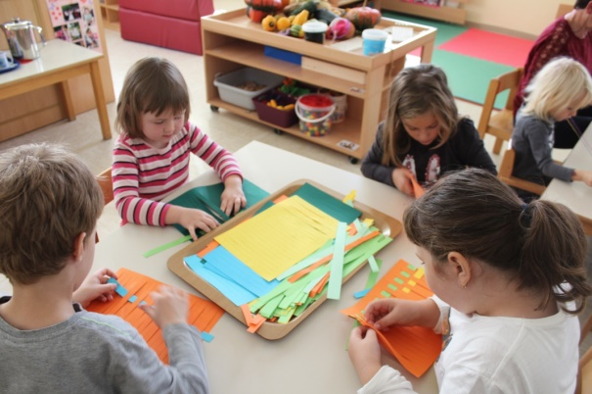

Slika 3: SPRETNI PRSTKI – delavnica na Taboru (VIR: VRTEC)

EVALVACIJA NAČRTA OPAZOVANJA OTROK (Spremljanje razvoja vsakega otroka, napredka skupine)

Strokovne delavke zaradi lažjega načrtovanja svojega vzgojnega dela, upoštevanja interesov otroka, njihovih močnih področij ali morda odstopanj in težav, spremljamo skozi proces tako posameznika kot dosežke celotne skupine. Ker smo v preteklem šolskem letu v sklopu sodelovanja v Mreži KZK veliko razpravljali o področju opazovanja, spremljanja in ocenjevanja otrok in se poglobljeno posvetili kazalnikom kakovosti na tem področju, je bilo spremljanje otrok zares izjemno strokovno ter smo s takšnim načinom dela postale bolj zadovoljne ter smo tako vplivale na kakovost dela ter na napredek otrok. Za razvoj vsakega posameznika je pomemben pravzaprav proces učenja, ne pa toliko končni rezultat. Velikokrat smo strokovne delavke prav v času rutine, ko se izvaja prikriti kurikul ali v spontani igri, najbolj prepoznale napredek otroka. S sistematičnim spremljanjem smo lažje izboljšale svoje delo in ga ustrezno načrtovale, svoje zapise in dokaze, zbrane po pristopu spremljanja, smo uporabile za bolj strokovno pripravo na pogovorno uro s starši o njihovem otroku.
Otroke opazujemo načrtno in priložnostno. Delamo zapiske o otrocih, ki jih shranimo v mape, in pokažemo staršem na pogovornih urah. Zapiski so pomoč pri načrtovanju skupnih in individualnih dejavnosti. Vodimo tudi mapo skupine. Otroke fotografiramo in snemamo, uporabljamo opazovalne lestvice, ki smo jih same naredile na področju samostojnosti in na vseh drugih področjih. Tako smo letos izdelale »ček liste« oz. delovne liste za vsako posamezno starostno skupino v oddelku. Liste smo ponudile vsakemu otroku posamezno in si vzele čas za poglobljeno delo s posameznikom. Vsakodnevno tudi v dnevni evalvaciji zapišemo pomembna opažanja in komentarje. Na koncu meseca naredimo kratek prerez dogajanj v skupini in to v PP (natisnemo in priložimo v mapo skupine). Velikokrat staršem pošljemo po e-pošti nekaj utrinkov posebno zanimivih dnevnih dogajanj. Posnetke in fotografije uporabljamo tudi pri pogovornih urah s starši. Na tak način najbolj objektivno prikažemo situacije in dogodke, vezane za otroka. Letos smo skozi delavnice Mreže KZK poglobljeno razmišljale in izvajale dejavnosti na pedagoškem področju: Spremljanje, ocenjevanje in načrtovanje.
Pri metodologiji KZK smo tudi veliko delale na inkluziji otrok ter upoštevanju in sprejemanju drugačnosti.

EVALVACIJA PREDVIDENIH VSEBIN IN NALOG S PODROČJA VZGOJE ZA ZDRAVJE IN NA PODROČJU SOCIALNEGA UČENJA; moralna vzgoja – pravila, socialna klima

Na koncu šolskega leta vse tri strokovne delavke opažamo bistven napredek, predvsem na področju socialne klime v oddelku. Skupaj z otroki smo dorekli nekatera pravila: ko eden govori, drugi poslušamo; ne govorimo s polnimi usti, ker se nam hrana lahko zatakne v grlu; pri hranjenju, mizi smo mirni, tihi; vedno si umijemo roke po uporabi stranišča; določili smo število otrok, ki se lahko naenkrat igra v določenem kotičku; v garderobi se usedemo na klopco, ko se uredimo; če me tepeš, me boli; dežurstva za različna opravila; pozdrav ob prihodu in odhodu iz vrtca. Ob skupnem določanju in upoštevanju pravil se otroci počutijo bolj varne, ker vemo, da imajo radi določen red in rutino. Pomembno je poudariti, da je sprejemanje pozitivne socialne klime proces, ki se ne zgodi preko noči, temveč je na tem področju potrebno ves čas delati, predvsem učiti otroke z lastnim vzgledom in obnašanjem. Pri tem so nam zelo pomagale lutke. Vsak naš jutranji krog je začel s pesmico Dobra volja ter s socialnimi igricami, kot so: Podarim ti objem, nasmeh, lepo besedo, pogled. Igrice, kot so: kdo te kliče, opiši osebo, kdo se skriva, ugani kaj, kdo, majhna drobna živalica, školjka iz morja …, so otroke umirjale in spodbujale pozitivne medsebojne odnose. Te dejavnosti so se velikokrat dogajale nenačrtovano, priložnostno, v trenutku, ko smo začutili potrebo.
Poseben poudarek na tem področju je bil v času vrnitve v vrtec po epidemiji korona virusa. Vsi skupaj smo se morali navaditi na nov način življenja v vrtcu: razdalja, umivanje, razkuževanje igrač …, vse to je vplivalo na rutino v vrtcu, kateri smo se uspešno prilagodili.

EVALVACIJA IZVAJANJA PREDNOSTNE NALOGE

V preteklem šolskem letu je bilo prednostno področje VREDNOTE: »ŽIVIMO VREDNOTE«
VREDNOTE (ŽIVIMO VREDNOTE) SKOZI MESECE:

- DRUŽINA, PRIJATELJSTVO (prijateljski september)
- TIMSKO DELO, SKUPNOST, VARNOST (varen oktober)
- USPEH, VZTRAJNOST, POGUM (neustavljivi november)
- SPOŠTOVANJE, EMPATIJA, SOLIDARNOST (dober december)
- SREČA, MIR, SMEH, DOBRA VOLJA (veseli januar)
- DELO, ODGOVORNOST (priden februar)
- NARAVA, SKRB ZA NARAVO (pisani marec)
- UČENJE, ZNANJE, RAZISKOVANJE (april vseved)
- ZDRAVJE, ŠPORT, FER PLAY (razigrani maj)
- UMETNOST, USTVARJALNOST (ustvarjalni junij)

Posredovanje vrednot predšolskim otrokom je ena najpomembnejših dejavnosti vsake vzgoje. Kako? Da uvedemo otroka v navade, na katere se bo lahko opiral vse življenje:
- seznanitev s številnimi vsakdanjimi priložnostmi, v katerih lahko starši in vzgojitelji otroke uvajajo v moralno vzgojo
- uporaba predstavljenih dejavnosti v vsakdanjem delu in življenju v vrtcu in doma
- način komuniciranja in sodelovanja z otroki
- priprava potrebnih materialov za seznanjanje otrok z etičnimi dejavnostmi
- vključitev moralne vzgoje v vsakdanje življenje
Otroci namreč uživajo, ko preizkušajo kaj novega, zato v svoje delovanje vložijo vso pozornost in trud.
Prednostno področje smo povezali s pedagoškim področjem (Metodologija KZK): SPREMLJANJE, OPAZOVANJE IN NAČRTOVANJE.
Vrednote otrokom posredujemo z lastnim zgledom in zavestnim govorom o njih. Vsak mesec smo tako imeli poudarek na različnih vrednotah, ki smo jih negovali. Vrednote smo vključevali v našo rutino, igro in dejavnosti, skozi katere so jih otroci spoznavali. Največkrat smo do njih prišli skozi vsakodnevne pogovore.

Ob prednostnem področju smo se strokovne delavke posvetile:
- Izboljšavi spletne podobe vrtca:
Vse pomembne projekte v oddelku smo objavili na spletni strani šole, pa tudi v e-Posavje. Tako so starši (med ostalimi viri obveščanja) imeli možnost in vpogled v dogajanja v oddelku. Spletno podobo vrtca smo tako zelo poboljšali. Zelo pohvalna je bila naša spletna oglasna deska – vrtčevski padlet, ki je nastal v času epidemije. Objavljali smo svoje prispevke, kaj počnemo doma, kako preživljamo čas v izolaciji, pošiljali različne ideje za igro in preživljanje prostega časa … Tako smo ohranili povezanost med nami in okrepili sodelovanje z otroki in starši.

- Oblikovanju in negovanju učeče se skupnosti:
Krepitev sodelovanja v paru, tandemu in timu (timsko delo, učeča se skupnost) – vzgojiteljici in pomočnica vzgojiteljice (skrb za medosebno komunikacijo, usklajevanje v vzgojnih pristopih, razvijanje in poglabljanje oblik ter vsebin skupnega načrtovanja, iskanje najbolj ustreznega časa za skupno načrtovanje). V vrtcu smo vse strokovne delavke izredno zadovoljne z medsebojnim sodelovanjem, kar je zelo vplivalo na kakovost dela v oddelku. Predvsem smo napredovale na področju opazovanja otrok. Razpršitev odgovornosti in upoštevanje vseh ostalih elementov timskega dela se je obrestovalo.
- Oblikovanju in negovanju učeče se skupnosti:
Krepitev sodelovanja v paru, tandemu in timu (timsko delo, učeča se skupnost) – vzgojiteljici in pomočnica vzgojiteljice (skrb za medosebno komunikacijo, usklajevanje v vzgojnih pristopih, razvijanje in poglabljanje oblik ter vsebin skupnega načrtovanja, iskanje najbolj ustreznega časa za skupno načrtovanje). V vrtcu smo vse strokovne delavke izredno zadovoljne z medsebojnim sodelovanjem, kar je zelo vplivalo na kakovost dela v oddelku. Predvsem smo napredovale na področju opazovanja otrok. Razpršitev odgovornosti in upoštevanje vseh ostalih elementov timskega dela se je obrestovalo.

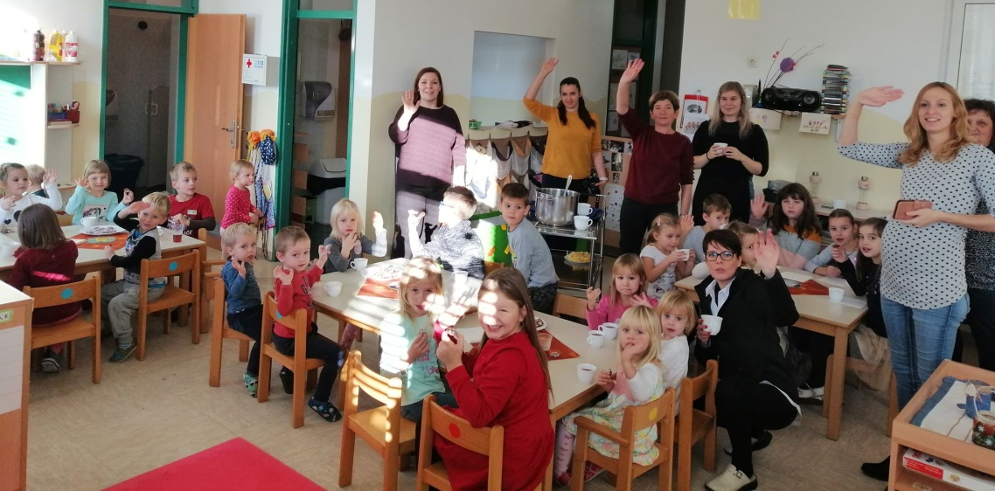

Slika 4: PALČKOVA ČAJANKA (VIR: VRTEC)

6. EVALVACIJA TIMSKEGA NAČRTOVANJA

Načrtovanje vzgojnega dela je v obeh oddelkih potekalo v skladu s temeljnimi izhodišči in načeli Kurikula. Strokovne delavke smo načrtovale v tandemu ali timu (dnevno, tedensko in mesečno), ob izvajanju različnih projektov pa tudi skupaj v obeh oddelkih. Pripravile smo individualni delovni načrt oddelka, ki smo ga oddale konec septembra in decembra, ob zaključku šolskega leta pa smo ovrednotile in evalvirale realizacijo vzgojnega dela in vsebinskega programa. Redno smo z načrtovanimi vsebinami seznanjale starše in jih vključevale v samo izvajanje posameznih vsebin po kurikularnih področjih. Timsko načrtovanje obeh oddelkov je potekalo ob pomembnih, skupnih dogajanjih na šoli in v vrtcu.
Načrtovale smo dejavnosti za medsebojno povezovanje. Tako smo si razdelile naloge in se obenem pogovorile o izvedenih dejavnostih ter tudi zapisale evalvacijo. Timsko načrtovanje in naši sestanki so vedno potekali v prijetnem vzdušju, trudile smo se poiskati čim boljše ideje za uresničevanje zastavljenih ciljev. Ob načrtovanju smo naredile podroben akcijski načrt. Skupaj smo tudi evalvirale izvedene dejavnosti ter na temelju tega načrtovale za naprej. Vsak konec tedna smo strokovne delavke naredile kratek prerez dogajanj in pripravile načrt za naslednji teden. Ob takšnih srečanjih smo si zastavile akcijske načrte.

EVALVACIJA SODELOVANJA Z DRUŽINAMI (oblike, število načrtovanih srečanj, vsebina, cilji, način informiranja)

Izvedli smo samo en roditeljski sestanek, in to uvodni. Izobraževalni sestanek ni bil izveden, ker se je sestanka udeležil zgolj en starš. Zaključnega roditeljskega sestanka nismo izvedeli zaradi situacije z virusom in vseh priporočil Nijz-a.
Pogovorne urice so se dogajale v novembru in priložnostno.
Sodelovanje s starši je potekalo uspešno. Staršem smo posredovale osnovne informacije glede poslovanja vrtca, plačevanja oskrbnin, prvega stika otroka z vrtcem, uvajanja … Strokovne delavke smo starše seznanile z načinom dela v vrtcu, z okvirnim programom dela v skupinah, z možnostjo sodelovanja … Prve dni so starši novince lahko uvajali v vrtec postopoma, z otrokom so nekaj ur preživeli v oddelku, in tudi tako spoznali naše delo. Nato pa so postopoma otroke pustili same v oddelku, da so se pričeli navajati na novo okolje. Pogovorne ure smo načrtovale v novembru in aprilu, vendar smo jih zaradi situacije s virusom izvedle zgolj novembra. Vendar vedno ko starši začutijo potrebo po pogovoru, smo nanj pripravljene. Starši niso pokazali interesa za projekt Otrok tedna, ki smo ga strokovne delavke oblikovale kot povezovanje družine z vrtcem. Prav tako je bila zelo nizka prisotnost staršev na izobraževalnem roditeljskem sestanku. Največ staršev se je odzvalo na načrtovana srečanja družin. V času zaprtja vrtcev smo izdelali spletno oglasno desko, na katero se je pozitivno odzvalo veliko staršev, in tako smo ohranjali stik tudi takrat, ko neposredni stiki niso bili zaželeni.
Starši so s pobudami, kritikami, vprašanji in pohvalami glede našega dela aktivno sodelovali tudi preko svojih predstavnikov v svetu staršev in v svetu zavoda. Občasno so se oglasili po telefonu ali elektronski pošti s posameznim problemom, ki pa smo ga vedno skušali uspešno rešiti.

7.1 SODELOVANJE Z DRUŽINAMI

Tabela 1: Obseg sodelovanja oddelka s starši in družinami za oba oddelka
DEJAVNOST | PALČKI | ŽOGICE | SKUPAJ
UVODNI RODITELJSKI SESTANEK | 47 % | 86 % | 66,5 %
POHOD DO RAZSTAVE BUČ | 70 % | 17 % | 43,5 %
November POGOVORNE URICE | 64 % | 25 % | 44,5 %
POHOD Z LUČKAMI | 82 % | 25 % | 53,5 %
SREČANJE S STARIMI STARŠI |  | 50 %
DEDEK MRAZ | 100 % | 50 % | 75 %
IZOBRAŽEVALNI RODITELJSKI SESTANEK |  |  | 5 % ni bil izveden

7.2 OBVEŠČANJE STARŠEV

S starši smo komunicirali vsakodnevno ob prihodu in odhodu otrok, izmenjali informacije o otroku ter odgovarjali na vprašanja staršev. S starši smo komunicirali tudi preko spletne pošte.
Oglasna deska je vedno ponujala pregled dnevnih in mesečnih dejavnosti, obvestila, vabila, zanimivosti. V kotičku za starše se je nahajala mapa skupine, v kateri so starši lahko zasledili slikovni in besedni prikaz izvajanih dejavnosti v oddelku. Velikokrat smo tam izpostavile razne članke in zanimivosti o vzgoji otrok.
Mesečnik Palček je bil vez med vrtcem in domom ter zanimiv način obveščanja staršev o dejavnostih, ki smo jih in bomo počeli v skupini. Redno smo objavljali prispevke na spletno stran vrtca. V času karantene in zaprtja vrtca smo izdelali spletno oglasno desko, kjer so lahko starši delili doživetja otrok.

CELOLETNI PROJEKTI

- Izvajali smo program Mali sonček. Na koncu obdobja so vsi otroci prejeli priznanje za sodelovanje v projektu, bodoči prvošolčki pa tudi kolajne. Dejavnosti smo izvajali v oddelku, načrtovano in priložnostno.
- Krogi odličnosti so nas spremljali ves čas. Otroci so ponotranjili, kaj pomeni nad in pod črto, polna in prazna košarica, govori z dobrim namenom …
- Bralna Mavrica je projekt, ki smo ga izvajali v sodelovanju s Knjižnico Brežice. Otroci in starši so obiskovali knjižnico, si izposojali knjige ter predstavili prebrano skozi besedo in risbo. Iz našega oddelka sta sodelovala dva otroka.
- V oddelku smo izvajali projekt Palček Bralček. Otrok si je ob vodstvu strokovne osebe izbral knjigo, slikanico v šolski knjižnici, doma so mu jo starši večkrat prebrali in je prebrano slikanico predstavil otrokom v jutranjem krogu. V nahrbtniku se je nahajal tudi zvezek, kamor so otroci lahko narisali svoje doživljanje pravljice, starši pa tudi kaj zapisali. Sešili smo Palčkovo ogrinjalo, kapo in lutko Palčka.
- Živimo vrednote tekom celotnega šolskega leta so bile naše vodilo vrednote, ki so se mesečno izmenjevale. Vsak mesec so zaznamovale določene vrednote, ki so bile v ospredju. Vrednote smo vključevali v dejavnosti in rutino.
- Krogi odličnosti v povezavi s projektom Strpnost.
- Projekt Živim zdravo v sodelovanju s šolo.
- Projekt Stara igrača za novo veselje smo v sodelovanju s 1. in 2. razredom izvedli kot srečelov v mesecu decembru.
- Skozi vse leto smo obeleževali mednarodne dneve (svetovni dan voda, zemlje, sonca, miru, zdravja …). Včasih je to bilo v sklopu že obstoječe teme, včasih pa posebej načrtovano.
- Nacionalni projekt z mednarodno udeležbo Moder stol – nekdo misli nate – v sodelovanju s starši in v sklopu prednostne naloge Vrednote ni bil izveden zaradi nizke udeležbe staršev.

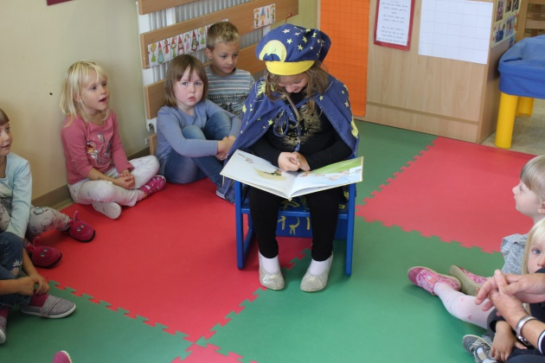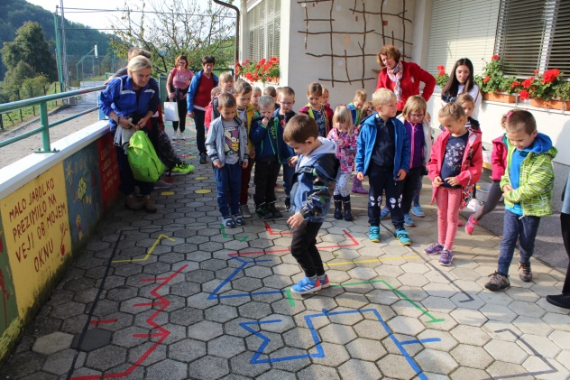

Slika 5: PALČEK BRALČEK Slika 6: Vrtec na obisku (VIR: VRTEC)

SODELOVANJE Z ZUNANJIMI STROKOVNIMI SLUŽBAMI

9.1 LOGOPEDSKA OBRAVNAVA

Logopedsko obravnavno v oddelku je izvajala logopedinja Melisa Herakovič.

9.2 ZDRAVSTVENI DOM BREŽICE

Sodelovanje z Blanko Romih iz preventivnega zobozdravstvenega kabineta. Obiskala nas je dvakrat ter ob knjigah in lutkah otrokom na zanimiv in pristopen način predstavila pomen nege zobkov. Otroke je poučila o pravilnem umivanju in negi zob. Pomagala je tudi pri obveščanju staršev o tej temi.

SODELOVANJE Z OKOLJEM

- V decembru smo na povabilo JSKD Brežice obiskali Dom kulture v Brežicah in si ogledali predstavo Skrinja želja. Ogleda so se udeležili otroci od tretjega leta naprej.
- Dedek Mraz v Kulturnem domu: sodelovanje s starši, ki so pripravili predstavo Muca Copatarica
- Sodelovanje s KNJIŽNICO Brežice preko projekta Bralna Mavrica in obisk v knjižnici – bralna urica. Obisk podružnice na naši šoli (vsakih 14 dni).
- EKOLOŠKI PROJEKT – ohranimo čisto okolje (Komunala Brežice) – ločeno zbiranje odpadkov, zbiranje zamaškov in tetrapaka.
- Sodelovanje z Vinogradniškim društvom Pišece ob pripravi pripovedovanja zgodbe ter pogostitve s palačinkami v času Pohoda s kresničkami.

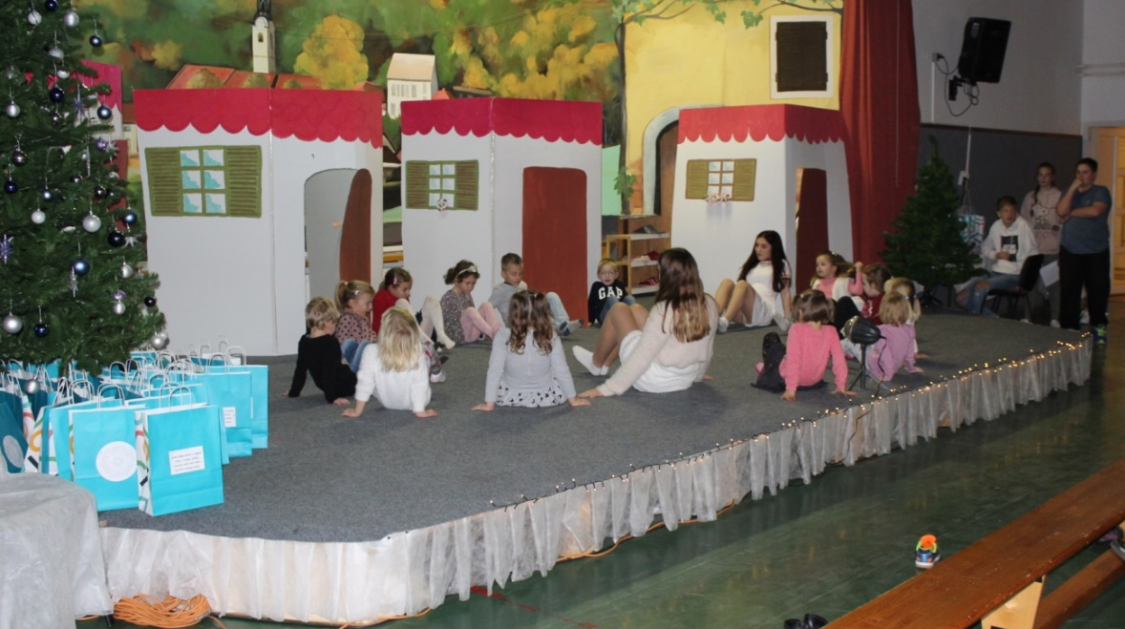 Slika7: PLES BOSIH NOGIC (VIR: VRTEC)

DODATNI IN OBOGATITVENI PROGRAM

URICE ANGLEŠČINE V VRTCU
V šolskem letu 2019/2020 je 5 otrok obiskovalo angleške urice, najprej skupaj s prvošolčki, nato ločeno. V zimskem času smo organizirali predstavitveno urico za njihove starše. Naučili smo se barve, števila do 10, živali, družinske člane, dele telesa, spoznali praznike (božič, velika noč), telovadili, peli pesmice, utrjevali besedišče z različnimi igricami. Otroci so imeli poseben zvezek za delovne liste in domačo nalogo. Pri delu so bili zelo motivirani, radi so sodelovali, zato si ob koncu šolskega leta zaslužijo pohvalo.
Alenka Cizel

11.2 PREPEVALNICA
V letošnjem šolskem letu 2019/2020 je v otroški prepevalnici pod mentorstvom Romane Žnideršič s petjem in glasbenim ustvarjanjem sodelovalo 14 vrtčevskih otrok, prvošolcev in drugošolcev. Skozi šolsko leto smo zapeli veliko otroških ljudskih, umetnih pesmi. Da je bilo bolj zanimivo, smo ponazarjali in uprizarjali pesmi tudi z bansi (petje z gibi) ter se pozabavali z glasbenimi izštevankami in rajalnimi igrami.
Kot mlajši otroški pevski zbor OŠ Maksa Pleteršnika Pišece smo se predstavili na raznih prireditvah v domačem kraju in okolici. Nastopili smo na prireditvi za upokojence OŠ Maksa Pleteršnika Pišece, se udeležili revije mlajših otroških pevskih zborov »Čudežne pesmice« v Brežicah v mesecu marcu in se predstavili (duet, trio) na glasbenem festivalu v Večnamenskem domu Pišece v juniju.
Romana Žnidarič
  - OBOGATITVENA URICA S SVETOVALNO DELAVKO
Otroci pred vstopom v šolo so enkrat tedensko obiskovali urico, ki jo je vodila svetovalna delavka. Otroci so tekom te ure imeli različne gibalne igre, plese v telovadnici. Izvajali vaje pred opismenjevanja in fine motorike, prebirali knjige …

SODELOVANJE S ŠOLO

Tabela 2: sodelovanje s šolo
Unesco tabor Premikamo meje | Jutranja cona – razgibavanje in socialne igrice, delavnica Spretni prstki, glasbeni nastop skupine na slovesnosti tabora
Sodelovanje z učiteljem Davidom Križmanom | Ob Dnevu knjige: branje pravljice v knjižnici, redni obiski v knjižnici
Sodelovanje z učiteljico Romano Žnideršič | Prepevalnica, nastop na zaključku šolskega leta
Sodelovanje z učiteljico Alenko Cizel | Angleščina
Sodelovanje s prvim in drugim razredom, učiteljici Karmen Levak in Katja Berkovič | Večkrat, priložnostno, ob času počitka, Čajanka pri Palčkih
Sodelovanje Učenec poučuje | Ples bosih nogic, ples ob igranju harmonike

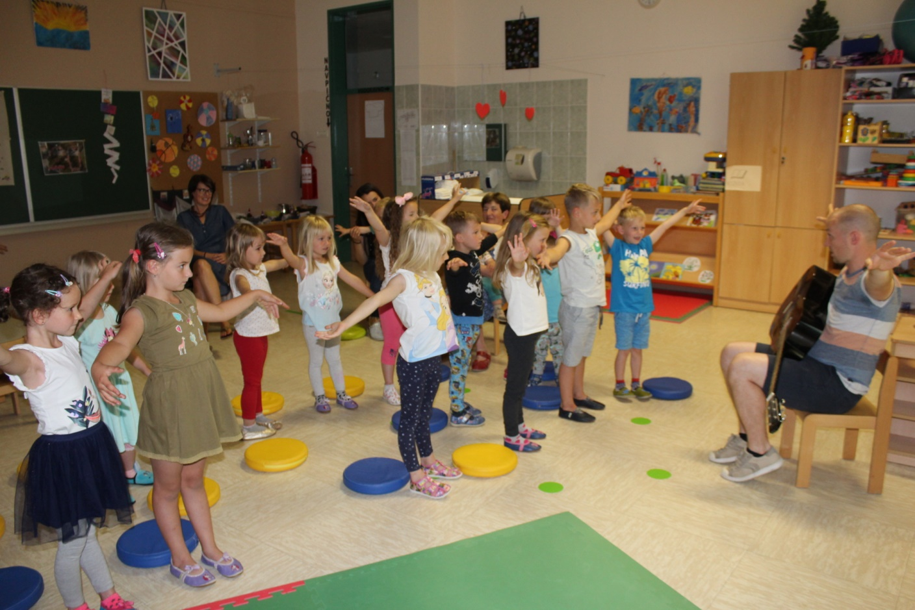Slika 8: Slovo od vrtca (VIR: VRTEC)

SODELOVANJE Z OSTALIMI VRTCI

- medsebojni strokovni obiski,
- medsebojno sodelovanje in organiziranje izobraževanja in prireditev,
- povezava preko mreže mentorskih vrtcev.

Tabela 3: Sodelovanje z ostalimi vrtci
Zap. št. | Vsebina | Udeleženci | Datum | Organizator
 | Sodelovanje v mreži vrtcev Korak za korakom, Vrtec Mavrica Brežice | Vse strokovne delavke |  | Koordinatorka KZK  Ana Žalac
 | Sodelovanje z Vrtcem Mavrica: Pohod do mlina in tradicionalna kmečka opravila | Strokovne delavke in vsi otroci | - oktober 2019 | Vrtec Mavrica, Vrtec Pišece
 | Sodelovanje z Vrtcem Dobova, izlet v Kekčevo deželo | Strokovna delavka in otroci pred vstopom v šolo | 25. maj 2019  (ni bilo izvedeno) | Vrtec Dobova, Vrtec Pišece
 | Sodelovanje z Vrtcem Dobova,  pohod do pišeškega gradu | Strokovna delavka in otroci pred vstopom v šolo | 24. september 2019 | Vrtec Dobova,  Vrtec Pišece

VPIS OTROK IN PROGRAM UVAJANJA NA NOVO VPISANIH OTROK
V novo šolsko leto smo vstopili s šestimi otroki prvega starostnega obdobja.
Uvajanje otrok se je začelo z dnem vstopa otroka v vrtec, torej s 1. septembrom. Za novo vpisane otroke smo opravili roditeljski sestanek ter pogovore o otrocih. Za novince smo izvedli igralne urice, pogovorne urice ter postopno uvajanje v vrtec. Od meseca marca dalje skupina šteje 7 otrok, in sicer 5 fantov in 2 deklici.

15. DELO STROKOVNIH ORGANOV

15.1 STROKOVNI AKTIVI

V šolskem letu 2019/20 smo izvedli 3 sestanke strokovnih aktivov. Vodja aktiva je pomočnica ravnateljice za vrtec Ana Žalac. Zapisniki strokovnih aktivov se nahajajo v kabinetu vrtca v mapi Zapisniki strokovnih organov.
V letošnjem šolskem letu smo na strokovnih aktivih govorile o:
- Kje smo in kaj želimo? Idealna slika, izzivi; akcijski načrt; pismo samemu sebi. Individualno in skupno delo;
- Predstavitev doseganja ciljev in dejavnosti, katere izvajamo iz svojega akc. načrta, in izzivi. Oblikovanje poteka igralnih uric (predlogi in načrt). Oblikovanje smernic za sodelovanje z družinami in za LDN oddelka. Oblikovanje ciljev, smernic in razdelitev nalog za izobraževalni roditeljski sestanek.
- Oblikovanje ciljev, smernic in razdelitev nalog za sodelovanje s starši in otroki v času epidemije. Delovanje vrtčevske spletne strani – načini povezovanja z družinami.

15.2 VZGOJITELJSKI ZBOR
se je sestal dvakrat: na uvodni in zaključni konferenci.

DEJAVNOST SVETA STARŠEV VRTCA PIŠECE

Predstavnici oddelka v Svetu staršev: Nina Preskar (Palčki), Janja Potočnik Podgoršek (Žogice).

Predstavnik oddelka v Svetu staršev se je udeleževal sestankov Sveta šole ter tam sodeloval v skladu s svojimi pristojnostmi. Podajal je predloge in problematiko vrtca. Zapisniki se nahajajo v pisarni ravnateljice.

NADALJNJE IZOBRAŽEVANJE IN USPOSABLJANJE STROKOVNIH DELAVK VRTCA

Strokovne delavke vrtca so se usposabljale v šoli (vrtcu) kakor tudi na organiziranih oblikah izven vrtca.

Cilji in naloge: - omogočiti delavcem pridobivati nova znanja in s tem večati njihovo strokovnost, - spodbujati njihovo strokovno avtonomnost in odgovornost, - spodbujati osebnostno rast posameznikov, - usklajevati želje posameznikov s potrebami vrtca.

Tabela 4: Izobraževanje in usposabljanje strokovnih delavk vrtca
Vsebina | Izvajalec | Termini | Udeleženci
Metodologija KZK, vrtec Mavrica Brežice | Nataša Kostrevc in Ana Žalac | November in februar (predviden še maj) | Brigita Š., Kristina B., Sandra Ž., Ana Ž.
Srečanje koordinatorjev KZK – Murska Sobota | Pedagoški inštitut Ljubljana | Oktober 2020 | Ana Žalac
* Izobraževanje o športnem programu Mali Sonček na Igu pri Ljubljani, | Zavod za šport Planica | Januar 2020 | S. Žnidarič,  K. Božič
Izobraževalna konferenca s predstavitvijo Erasmus programa | OŠ Pišece in B. Marčinkovič | Januar 2020 | Vse strok. del.
Kako se prijaviti na projekt Erasmus + | Erasmus Cmepius Ljubljana | Januar in februar 2020 | Ana Žalac
Strokovni aktivi pomoč. ravnat. | Nataša Kostrevc – vodja, A. Žalac vodja od 2/2020 | Oktober, november, , februar, maj | Ana Žalac
Odnosi in socialne veščine v šoli | OŠ Bizeljsko (dr. Lešnik) | Februar 2020 | Sandra Ž.
Tečaj GAŠENJE POŽARA | Posavc Brežice | Junij 2020 | Kristina B., Žalac A.
TEAMS spletna orodja | OŠ Dobje | Junij 2020 | Kristina B., Sandra Ž., Ana Ž.

17.1 AKTIVNA UDELEŽBA NA SEMINARJIH IN POSVETOVANJIH IZVEN VRTCA (PREDAVANJE, PREDSTAVITVE PRIMEROV DOBRE PRAKSE, PRIPRAVA REFERATA, TEKSTA ZA ZBORNIK …)

Tabela 5: Aktivna udeležba na seminarjih in posvetovanjih izven vrtca (predavanje, predstavitve primerov dobre prakse, priprava referata, teksta za zbornik …)
Naslov seminarja | Kraj in čas | Udeleženec | Naslov predstavitve
Delavnica v Mreži KZK | Vrtec Mavrica Brežice, | Ana Žalac - izvajalka | Pedagoško področje opazovanje otrok in inkluzija in različnost

MENTORSTVO PRIPRAVNIKOM, ŠTUDENTOM IN DIJAKOM NA PRAKSI
Letos ni bilo povpraševanja dijakov ali študentov.

18.1 Mentorstvo za strokovni izpit
- Ana Žalac: Mentorstvo vzgojiteljici - pomočnici vzgojiteljice Viti Sotlar pri opravljanju nastopov za potrebe strokovnega izpita.
- Ana Žalac: Mentorstvo vzgojiteljici Kristini Božič pri opravljanju nastopov za potrebe strokovnega izpita.

DELO SVETOVALNE SLUŽBE

Poročilo o delu svetovalne službe se nahaja v nadaljevanju tega poročila, v prilogi.

VZDRŽEVALNA DELA IN DELA ZA IZBOLJŠANJE BIVALNIH IN IGRALNIH POGOJEV, KI SO SE OPRAVILA V ŠOLSKEM LETU 2019/20
Največja pridobitev v tem šolskem letu je bila oprema vrtčevskega igrišča, narejena po vseh standardih in po merilih otrok. Tako je naše igrišče dobilo novo kombinirano igralo s toboganom, peskovnik, plezalno steno, gugalnice, igralo most, didaktične table in vzmeteno igralo. Tekom šolskih počitnic so se v okvirju energetske sanacije šole zamenjala okna in postavili komarniki na okna. V garderobi smo pridobili dve oglasni deski za razstavljanje otroških izdelkov.
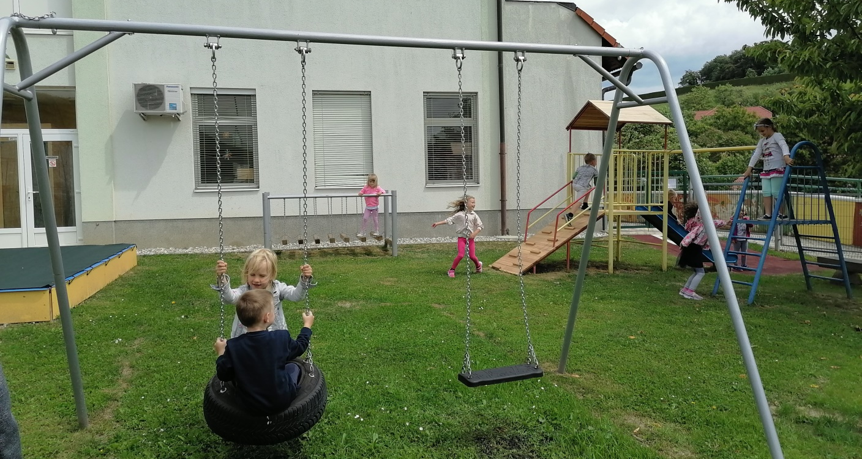

Slika 9: Igra na novem igrišču (VIR: VRTEC)

EVALVACIJA NOVOSTI V ODDELKU

V oddelek smo uvedle kar nekaj novosti, katere smo strokovne delavke skrbno načrtovale, pripravljale in izvajale. Kot vodja vrtca sem izredno zadovoljna z načinom našega dela - timsko delo in pripravljenost na spremembe v korist otrok. V starostno raznoliki skupini smo s skrbnim načrtovanjem in izvajanjem vzpostavile primeren red. Otroke smo skupaj spodbujale na kulturne in vljudnostne navade pri vsakodnevni rutini ter v medsebojni igri. Najbolj smo zadovoljne s pravili, ki smo jih dorekli skupaj z otroki ter z načinom upoštevanja pravil (doslednost strokovnih delavk ter postavljanje mej otrokom). Tudi način sodelovanja s starši je izrednega pomena za dobro delo. Vsi starši so enakovredni, vredni spoštovanja ter jih sprejemamo kot partnerje pri vzgoji otrok. Čas smo posvetile tudi opazovanju otrok, zapisovanju opazovanj ter analizi in načrtovanju na temelju tega. V sklopu Mreže KZK in metodologije ter v sodelovanju z Vrtcem Mavrica Brežice smo letos bolj poglobljeno delovale na pedagoškem področju: INKLUZIJA, RAZLIČNOST IN DEMOKRATIČNE VREDNOTE. Tudi tukaj smo pri nas naredili značajne premike. Tekom izvajanja nalog z delavnic KZK smo se poglobile v razumevanje kazalnika kakovosti. Tako smo se dotaknile pojmov, kot so diskriminacija, stereotipi in predsodki, čustva ter raziskovale in ugotavljale, kako to vpliva na otroke v oddelku. Oblikovale smo kar nekaj dejavnosti na to temo, ki je sovpadla z našim prednostnim področjem vrednot. S sodelovanjem s šolo smo zelo zadovoljne, saj je bilo v tem letu zelo močno, sodelovali smo na različne načine. Na podlagi pobud otrok smo izdelali tedenski urnik stalnih dejavnosti in ga vpeljali v našo rutino. Aktivno smo sodelovali v projektu Učenec poučuje in na taboru. Vsi večji projekti v oddelku so pravzaprav bili novost. Posebej bi pohvalila sodelovanje nas, strokovnih delavk v oddelku: timsko načrtovanje, opazovanje otrok, pripravljenost na dodatno izobraževanje.

ZAKLJUČEK

Ob pisanju poročila o realizaciji LDN oddelka za šolsko leto 2019/2020 smo opazile, da se od zastavljenih ciljev in načrta nismo bistveno odmaknili in smo načrtovane naloge izvedli, kljub temu da smo bili prikrajšani za dva meseca dela. Strokovne delavke delamo vse v prid otrok, da se počutijo dobro in skrbimo za njihov razvoj, vzgojo. Pri svojem vsakdanjem delu si prizadevamo, da smo odgovorne in pravične do otrok, staršev in nas samih. Naša ravnanja podpirajo vrednote, kot so strokovnost, profesionalnost, spoštovanje in sodelovanje. Pri svojem delu smo delovale tako, da smo otrokom v čim večji meri omogočale varno in vzpodbudno okolje za razvoj njihovih ustvarjalnih potencialov. Strokovne delavke čutimo pripadnost do vrtca, šole. Smo izjemno odgovorne ter spoštujemo in upoštevamo druga drugo. Predvsem želim izpostaviti izjemno dobro medsebojno sodelovanje, ki ga gradimo vsakodnevno.
Zelo zadovoljne smo s sodelovanjem s šolo in upoštevanjem vrtca kot pomembnega člena verige. Vsa zahvala gre tudi ravnateljici, ki nas podpira, spodbuja, v nas verjame in nam zaupa.
V našem vrtcu smo vsakodnevno postavljene pred mnoge izzive: poskrbeti za varnost otrok, omogočiti jim spodbudno učno okolje in ne nazadnje poskrbeti za otrokovo sprejetost, ponuditi jim nežnost, objem in podporo v vsakem trenutku. Te izzive kar uspešno premagujemo, upoštevajoč svoja močna področja.
Zelo veseli smo, da Občina ustanoviteljica prisluhne našim potrebam in težavam ter tako vedno najdemo zadovoljivo rešitev le-teh.
Vemo, da se od rojstva otrok razvija, uči in nabira izkušnje prav preko igre tako s starejšimi kot s svojimi vrstniki. Vrtec igra zelo pomembno in poučno vlogo v otrokovem razvoju, zato njegovega vpliva ne velja zanemariti, temveč vključiti v vsakdanje življenje.

Zelo se trudimo vrtec predstaviti staršem in krajanom in jih mogoče spodbuditi, da svojega otroka vpišejo v naš vrtec, kar je dobro za razvoj kraja, za šolo in ne nazadnje za otroke. Kot velik uspeh si štejemo, da bomo v naslednjem šolskem letu imeli v vrtcu dva polna oddelka.

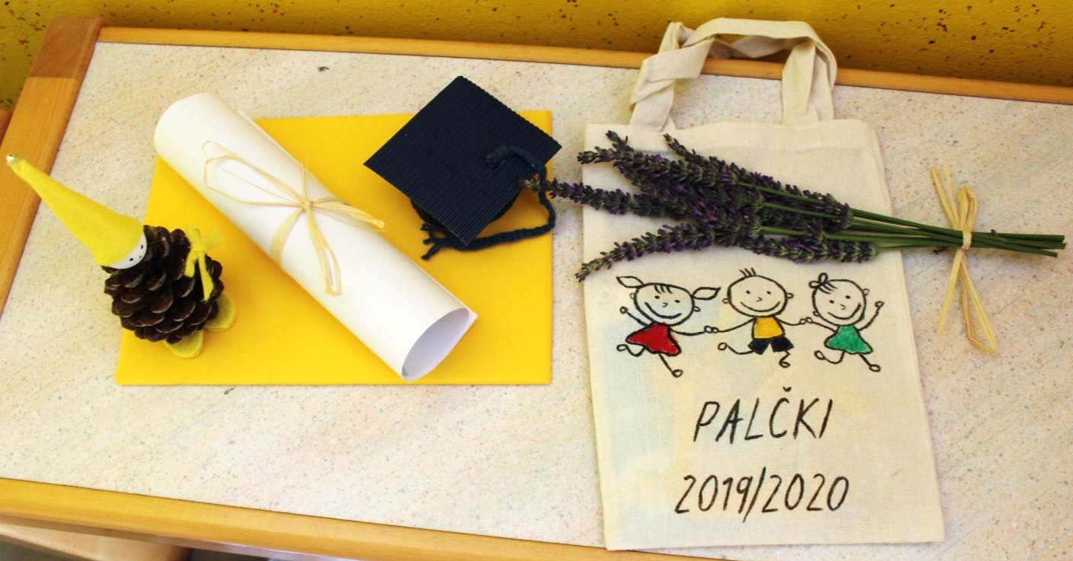

Slika 10: DARILO ZA BODOČE PRVOŠOLČKE (VIR: VRTEC)

Majhna dlan je skrita v veliki roki,
drobne nožice podrsavajo ob velikih korakih.
Preplašene oči so zastrte v stavbo,
ne v nebo ali travo.
Ko prvič stopim v hiško, ki ji rečemo vrtec,
so v njej vse ročice majhne,
vsi koraki drobni
in vse oči se zazrejo v prijatelje.
(Metka Šteharnik)

VRTEC PRI OŠ MAKSA PLETERŠNIKA PIŠECE

POROČILO O DELU SVETOVALNE SLUŽBE V VRTCU

Svetovalna delavka v vrtcu: Mojca Pevec

Pomočnica ravnateljice za vrtec: Ana Žalac
Ravnateljica: Nuška Ogorevc

Pišece, 22. 6. 2020

Svetovalno delo v Vrtcu pri OŠ Maksa Pleteršnika Pišece sem opravljala v deležu 10 % (2 uri). Prisotnost v vrtcu in urnik sem prilagajala po dogovoru z vodstvom.
Za svetovanje in posvetovanje sem bila dostopna: na tel. št. (07/ 4520070) in preko e-pošte (mojca.pevec@gmail.com). Za termin pogovorne ure smo se dogovarjali sproti.

SVETOVALNO DELO Z OTROKI, STARŠI, VZGOJITELJI, VODSTVOM
Starši so se na svetovalno službo obračali glede urejanja zahtev o potrebni dodatni strokovni pomoči otroka.
Svetovalno delo z otroki je potekalo v sodelovanju z vzgojiteljicami v okviru rednega programa vrtca. Z bodočimi prvošolci sem enkrat tedensko izvajala razne socialne delavnice. Večinoma smo odšli v telovadnico, kjer smo plesali ljudske plese, se igrali elementarne gibalne igre. Prav tako smo se pogovarjali o tekoči problematiki v skupini in reševanju težav, predvsem na področju komunikacije, strpnega vedenja in nenasilnega obnašanja. Znotraj oddelka sem se pridružila pri ustvarjanju ter individualno delala predvsem z deklico, ki ima težave na področju pozornosti in koncentracije in govornem področju. Deklica je na čakalni listi v Razvojni ambulanti z vključenim centrom za zgodnjo obravnavo Krško v smeri pridobitve dodatne strokovne pomoči. V soglasju s starši smo za deklico uredili odlog šolanja.

Vodenje dokumentacije:
- zbiranje in vodenje dokumentacije otrok, ki so v postopku pridobivanja dodatne strokovne pomoči (osebna mapa otroka)
(Podrobnejša dokumentacija o poteku zahteve je del dokumentacije, ki se hrani v svetovalni službi-osebna mapa otroka).

SODELOVANJE Z ZUNANJIMI USTANOVAMI:
- sodelovanje z vrtcem Brežice (logopedinjo)
- Zavod za šolstvo Novo mesto
- Zdravstveni dom Krško, Razvojna ambulanta z vključenim centrom za zgodnjo obravnavo
Izobraževanje:
- Študijska skupina za svetovalne delavce v OŠ Leskovec Krško (oktober, 2019)

Mojca Pevec, svetovalna delavka

Poročilo pripravila:
Ana Žalac, pomočnica ravnateljice za vrtec
Lektorirala: Alenka Cizel

Ravnateljica: Nuška Ogorevc

V Pišecah, 30. 8. 2020

POROČILO
O URESNIČEVANJU LETNEGA DELOVNEGA NAČRTA VRTCA
V ŠOLSKEM LETU 2019/20
je bilo obravnavano na Svetu staršev

dne____________________

in obravnavano ter sprejeto na Svetu šole

dne_____________________

RAVNATELJICA:
Nuška Ogorevc

________________________

PREDSEDNIK SVETA ŠOLE:

_________________________

